**В каком размере оплачивается работа в выходные и праздничные дни?**

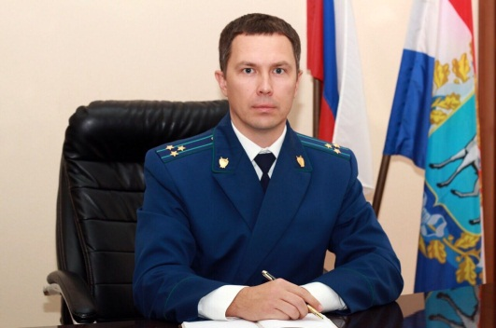Работа в выходной или [нерабочий праздничный день](consultantplus://offline/ref=737081C9D13A23DCE9C7B93C05E039660AB70BE59A5DF076C125171B7DD94A197756A7C52E67B3DEZD01N) оплачивается не менее чем в двойном размере – комментирует ситуацию Нефтегорский межрайонный прокурор **Алексей Журавлев**.

Конкретные размеры могут устанавливаться коллективным договором, локальным нормативным актом, принимаемым с учетом мнения представительного органа работников, трудовым договором (ст. 153 Трудового кодекса Российской Федерации).

*03.12.2019*